ПРОЕКТ



АДМИНИСТРАЦИЯ ЛЕНИНГРАДСКОЙ ОБЛАСТИ

**КОМИТЕТ ПО КУЛЬТУРЕ ЛЕНИНГРАДСКОЙ ОБЛАСТИ**

**ПРИКАЗ**

«___»____________2017 г. №_______________

г. Санкт-Петербург

**Об утверждении границ территории выявленного объекта культурного наследия «Гражданское здание», местонахождение: Ленинградская область, г. Гатчина, Карла Маркса ул., д. 27**

В соответствии со ст. ст. 3.1, 9.2, 33 Федерального закона от 25 июня 2002 года № 73-ФЗ «Об объектах культурного наследия (памятниках истории и культуры) народов Российской Федерации», ст. 4 Областного закона Ленинградской области от 25 декабря 2015 года № 140-оз «О государственной охране, сохранении, использовании и популяризации объектов культурного наследия (памятников истории и культуры) народов Российской Федерации, расположенных на территории Ленинградской области»

п р и к а з ы в а ю:

1. Утвердить границы территории выявленного объекта культурного наследия, включенного в Перечень выявленных объектов культурного наследия, расположенных на территории Ленинградской области, на основании Акта № 1/Д постановки на первичный учет вновь выявленных памятников от 13.01.1999 г., «Гражданское здание», расположенного по адресу: Ленинградская область, г. Гатчина, Карла Маркса ул., д. 27, согласно приложению к настоящему приказу.
2. Отделу по осуществлению полномочий Ленинградской области в сфере объектов культурного наследия департамента государственной охраны, сохранения и использования объектов культурного наследия комитета по культуре Ленинградской области направить в территориальный орган федерального органа исполнительной власти, уполномоченный Правительством Российской Федерации на осуществление государственного кадастрового учета, государственной регистрации прав, ведение Единого государственного реестра недвижимости и предоставление сведений, содержащихся в Едином государственном реестре недвижимости, копию настоящего приказа для внесения сведений о границах территории выявленного объекта культурного наследия, указанного в пункте 1 настоящего приказа, в Единый государственный реестр недвижимости в соответствии с Федеральным законом от 13 июля 2015 года № 218-ФЗ «О государственной регистрации недвижимости».
3. Отделу взаимодействия с муниципальными образованиями, информатизации и организационной работы комитета по культуре Ленинградской области обеспечить размещение настоящего приказа на сайте комитета по культуре Ленинградской области в информационно-телекоммуникационной сети «Интернет».
4. Контроль за исполнением настоящего приказа возложить на заместителя начальника департамента государственной охраны, сохранения и использования объектов культурного наследия комитета по культуре Ленинградской области.
5. Настоящий приказ вступает в силу со дня его официального опубликования.

Председатель

комитета по культуре Е.В. Чайковский

Приложение 1

к приказу комитета по культуре

Ленинградской области

от «__» ________ 2017 г. № ____

**План границ территории выявленного объекта культурного наследия «Гражданское здание», местонахождение: Ленинградская область, г. Гатчина, Карла Маркса ул., д. 27**

1. Схема границ территории объекта культурного наследия

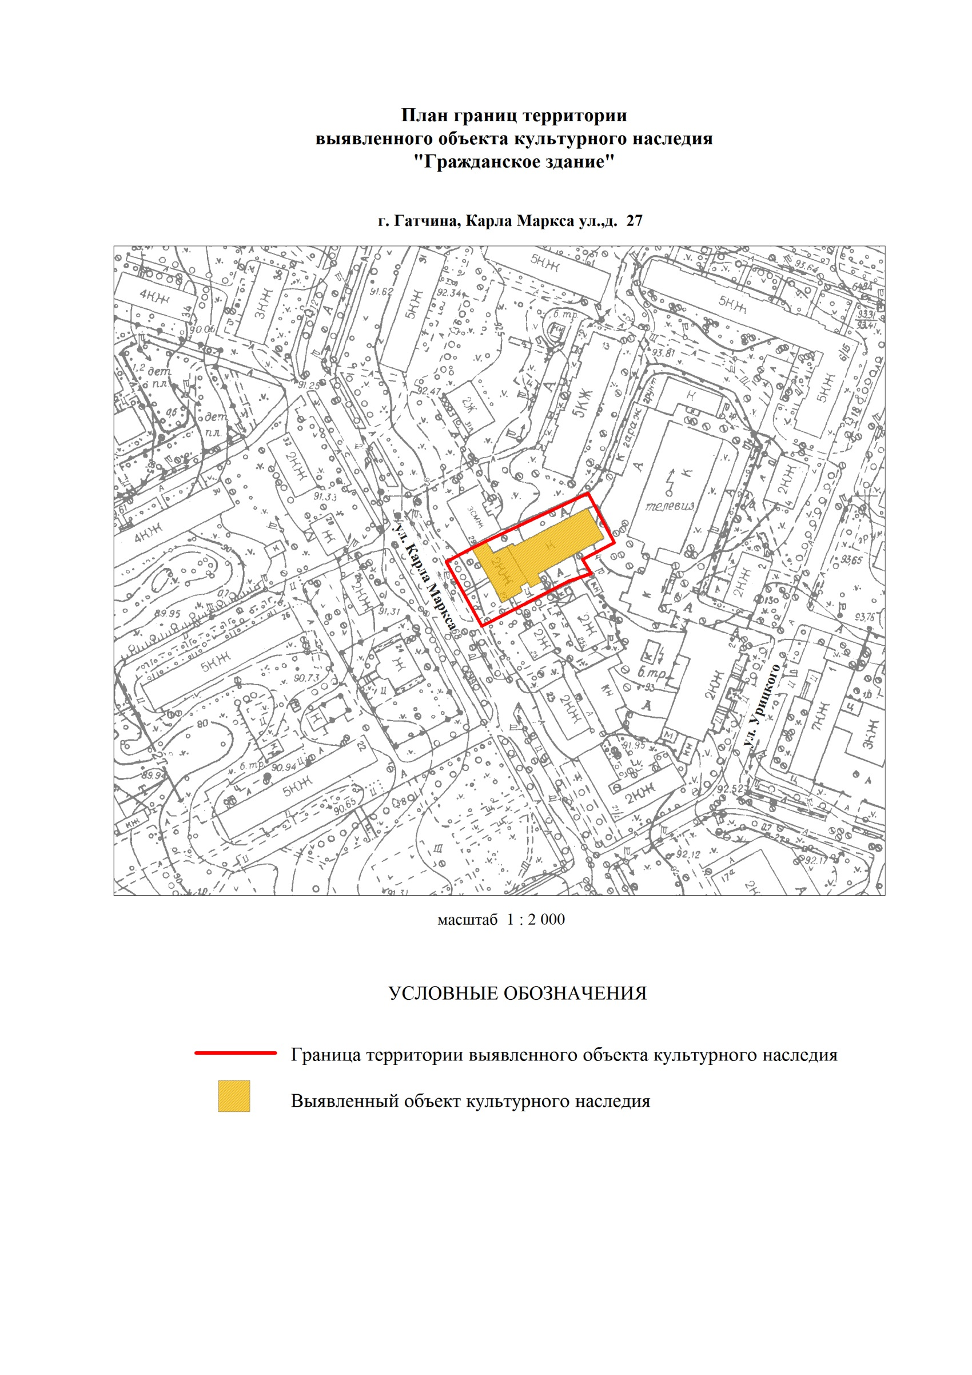

1. Описание границ территории объекта культурного наследия

Границы территории объекта культурного наследия «Гражданское здание» от точки 1 до точки 4 совпадает с границей земельного участка с кадастровым номером 47:25:0102027:1, от точки 4 до точки 6 совпадает с границей земельного участка с кадастровым номером 47:25:0102027:1, от точки 6 до точки 7 проходит на юго-запад по прямой, от точки 7 до точки 8 проходит на северо-запад по восточной стороне тротуара, от точки 8 до 9 проходит на северо-восток по прямой, от точки 9 до точки 11 совпадает с границей земельного участка с кадастровым номером 47:25:0102027:1, от точки 11 до точки 1 совпадает с границей земельного участка с кадастровым номером 47:25:0102027:1.

1. План поворотных точек границ территории объекта культурного наследия

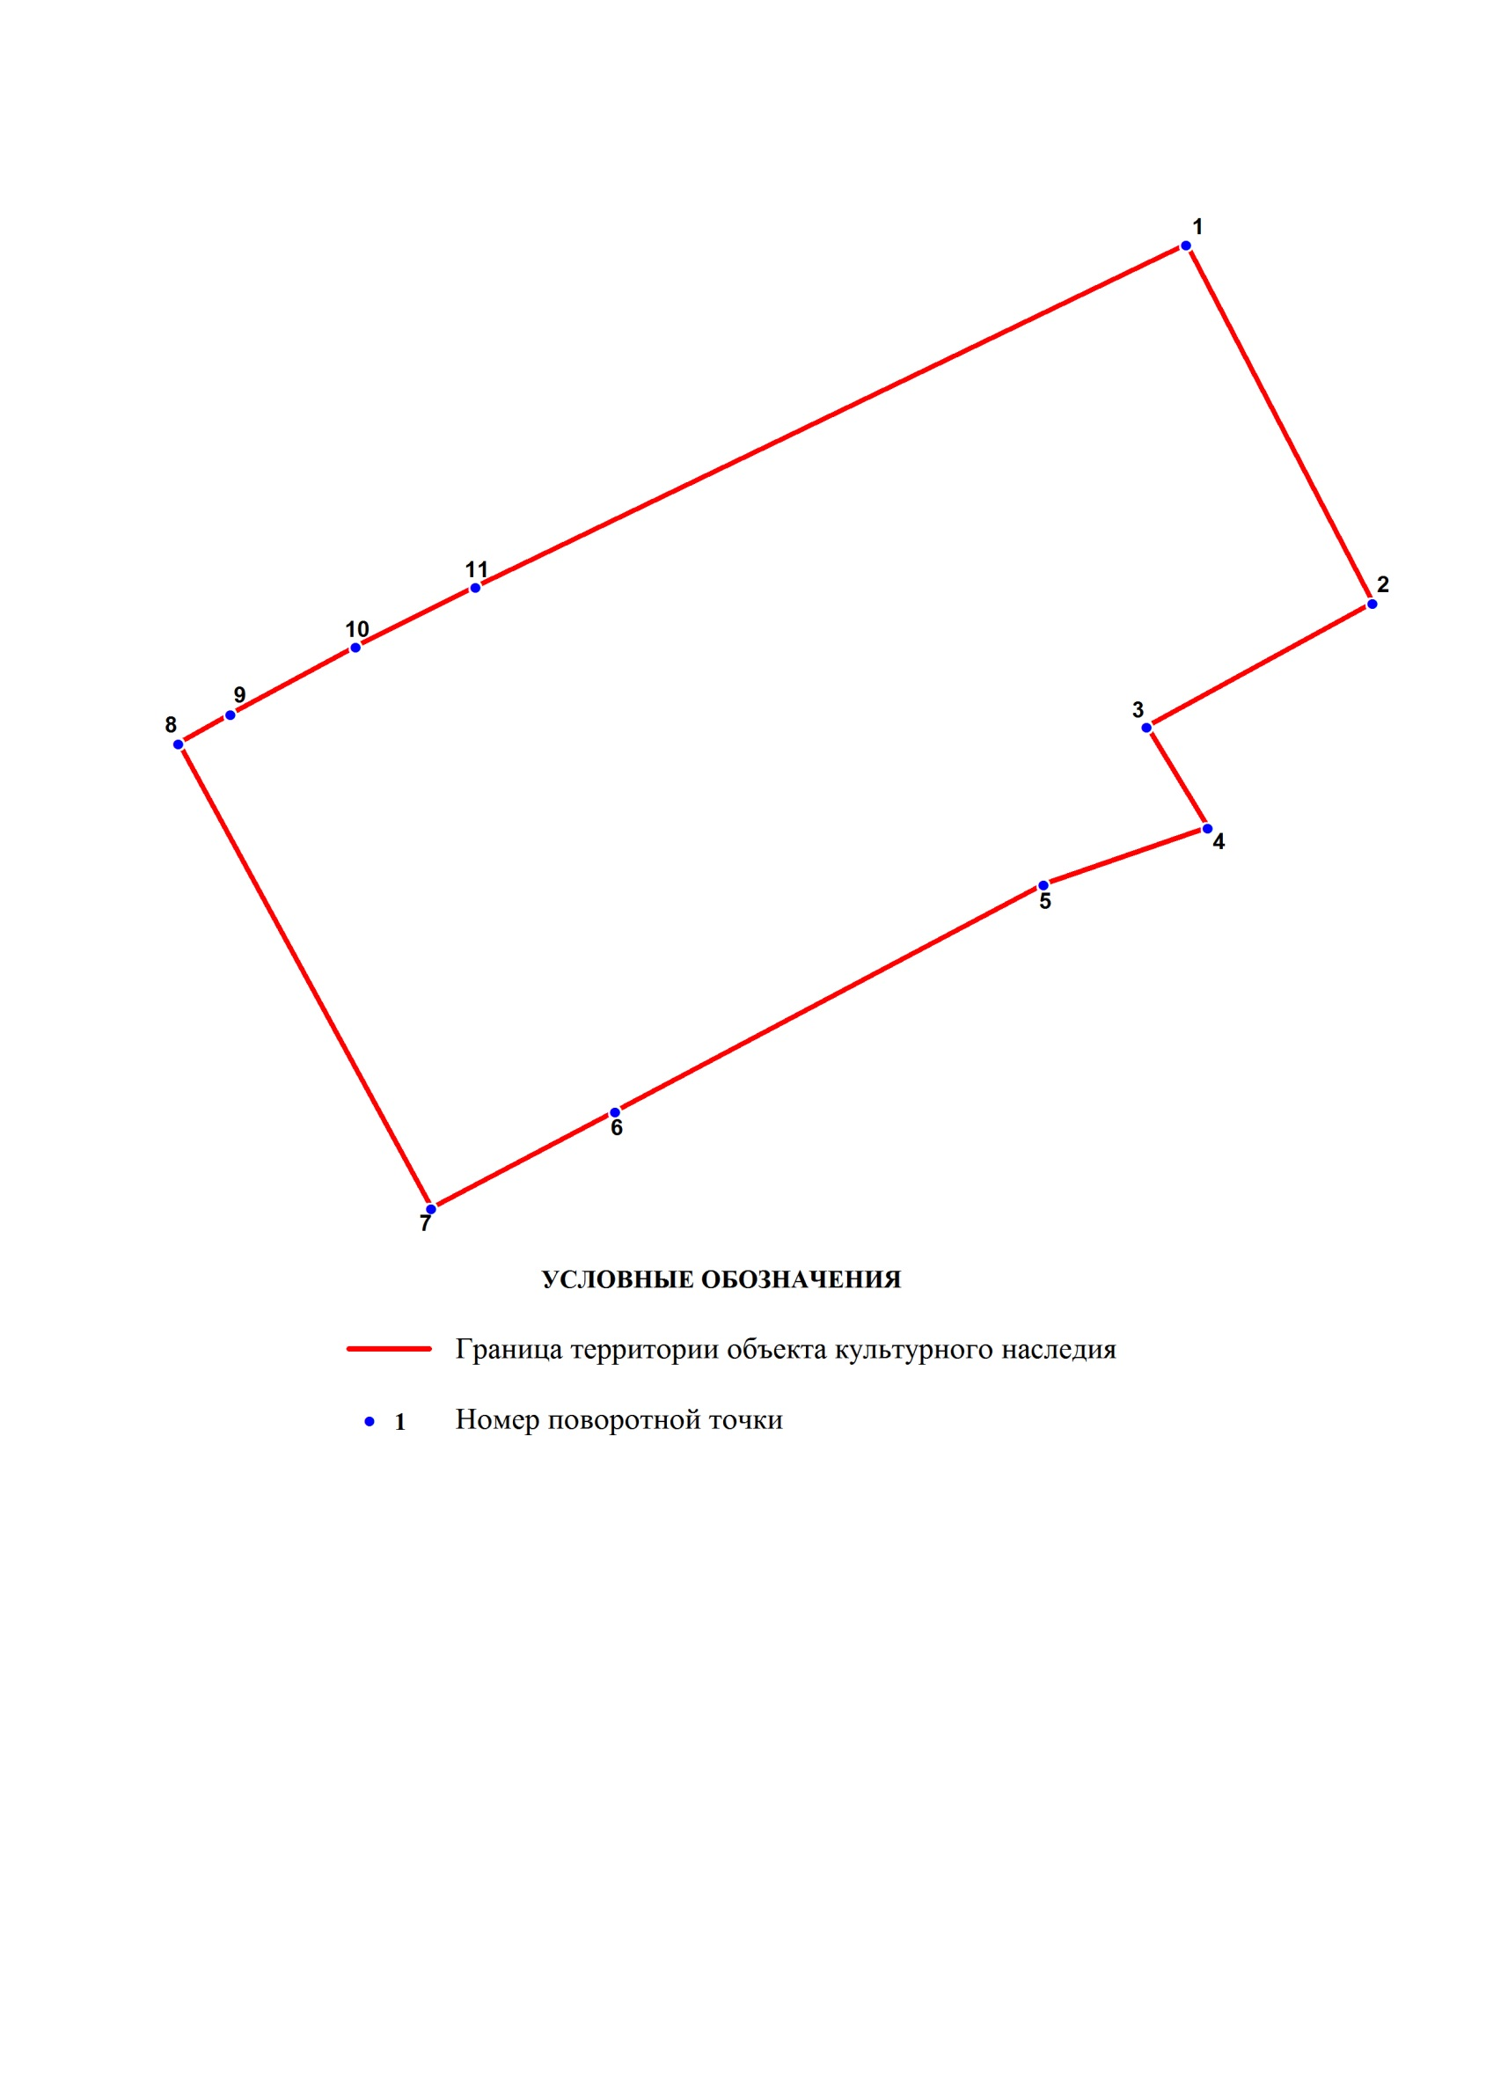

1. Координаты поворотных точек границ территории объекта культурного наследия

|  |  |  |  |  |
| --- | --- | --- | --- | --- |
| Номер поворотной точки | Координаты поворотных точек в МСК (метры) | | | |
| Х | | Y | |
| 1 | | 2 | | 3 |
| 1 | | 52601.27 | | 103280.33 |
| 2 | | 52579.42 | | 103291.68 |
| 3 | | 52571.85 | | 103277.94 |
| 4 | | 52565.72 | | 103281.67 |
| 5 | | 52562.23 | | 103271.67 |
| 6 | | 52548.37 | | 103245.59 |
| 7 | | 52542.47 | | 103234.42 |
| 8 | | 52570.85 | | 103219.03 |
| 9 | | 52572.64 | | 103222.19 |
| 10 | | 52576.74 | | 103229.81 |
| 11 | | 52580.40 | | 103237.09 |

**Подготовлено:**

Главный специалист отдела по осуществлению полномочий Ленинградской области в сфере объектов культурного наследия департамента государственной охраны, сохранения и использования объектов культурного наследия комитета по культуре Ленинградской области

_________________А.Е. Смирновой

**Согласовано:**

Начальник департамента государственной охраны, сохранения и использования объектов культурного наследия комитета по культуре Ленинградской области

__________________А.Н. Карлов

Заместитель начальника департамента государственной охраны, сохранения и использования объектов культурного наследия комитета по культуре Ленинградской области

__________________ Г.Е. Лазарева

Начальник отдела по осуществлению полномочий Ленинградской области в сфере объектов культурного наследия департамента государственной охраны, сохранения и использования объектов культурного наследия комитета по культуре Ленинградской области

_____________________ С.А. Волкова

Начальник сектора правового обеспечения департамента государственной охраны, сохранения и использования объектов культурного наследия комитета по культуре Ленинградской области

_____________________О.А. Лавриненко

Начальник отдела взаимодействия с муниципальными образованиями, информатизации и организационной работы комитета по культуре Ленинградской области

__________________Т.П. Павлова

**Ознакомлен:**

Заместитель начальника департамента государственной охраны, сохранения и использования объектов культурного наследия комитета по культуре Ленинградской области

__________________ Г.Е. Лазарева

Начальник отдела по осуществлению полномочий Ленинградской области в сфере объектов культурного наследия департамента государственной охраны, сохранения и использования объектов культурного наследия комитета по культуре Ленинградской области

__________________С.А. Волкова

Начальник отдела взаимодействия с муниципальными образованиями, информатизации и организационной работы комитета по культуре Ленинградской области

__________________Т.П. Павлова

Главный специалист отдела по осуществлению полномочий Ленинградской области в сфере объектов культурного наследия департамента государственной охраны, сохранения и использования объектов культурного наследия комитета по культуре Ленинградской области

_________________А.Е. Смирнова